# P96 96-MySQL高级特性篇章节概览

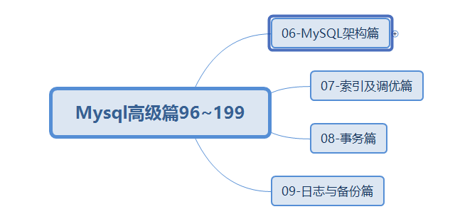

# P97 97-CentOS环境的准备

机子克隆

<https://orxlfzlzmp.feishu.cn/docx/AYoOdJfgIoCZP8xmnwwc0JjznLe>

# P113 113-设置表的存储引擎、 InnoDB与MylSAM的对比

# P114 114-Archive、cSv、Memory等存储引擎的使用

# P115 115-为什么使用索引及索引的优缺点

# P116 116-一个简单的索引设计方案

# P117 117-索引的迭代设计方案

# P118 118-聚簇索引、二级索引与联合索引的概念